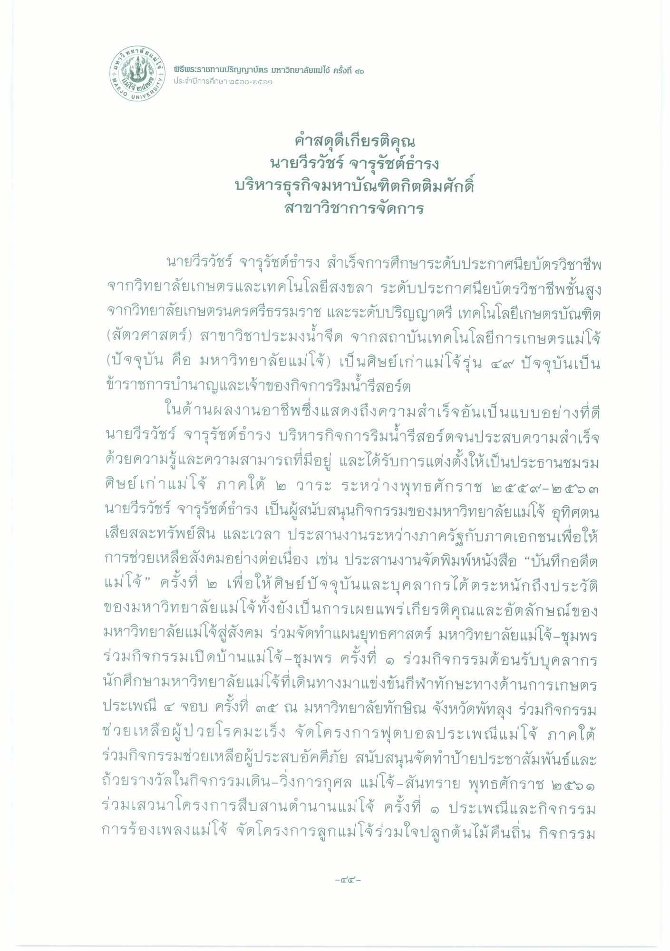
นายวีรวัชร์ จารุรัชต์ธํารง
บริหารธุรกิจมหาบัณฑิตกิตติมศักดิ์ สาขาวิชาการจัดการ
นายวีรวัชร์ จารุรัชต์ธํารง สําเร็จการศึกษาระดับประกาศนียบัตรวิชาชีพ จากวิทยาลัยเกษตรและเทคโนโลยีสงขลา ระดับประกาศนียบัตรวิชาชีพชั้นสูง จากวิทยาลัยเกษตรนครศรีธรรมราช และระดับปริญญาตรี เทคโนโลยีเกษตรบัณฑิต (สัตวศาสตร์ สาขาวิชาประมงน้ําจืด จากสถาบันเทคโนโลยีการเกษตรแม่โจ้ (ปัจจุบัน คือ มหาวิทยาลัยแม่โจ้) เป็นศิษย์เก่าแม่โจ้รุ่น ๔๙ ปัจจุบันเป็น ข้าราชการบํานาญและเจ้าของกิจการริมน้ํารีสอร์ต
ในด้านผลงานอาชีพซึ่งแสดงถึงความสําเร็จอันเป็นแบบอย่างที่ดี นายวีรวัชร์ จารุรัชต์ธํารง บริหารกิจการริมน้ํารีสอร์ตจนประสบความสําเร็จ ด้วยความรู้และความสามารถที่มีอยู่ และได้รับการแต่งตั้งให้เป็นประธานชมรม ศิษย์เก่าแม่โจ้ ภาคใต้ ๒ วาระ ระหว่างพุทธศักราช ๒๕๕๙-๒๕๑๓ นายวีรวัชร์ จารุรัชต์ธํารง เป็นผู้สนับสนุนกิจกรรมของมหาวิทยาลัยแม่โจ้ อุทิศตน เสียสละทรัพย์สิน และเวลา ประสานงานระหว่างภาครัฐกับภาคเอกชนเพื่อให้ การช่วยเหลือสังคมอย่างต่อเนื่อง เช่น ประสานงานจัดพิมพ์หนังสือ “บันทึกอดีต แม่โจ้” ครั้งที่ ๒ เพื่อให้ศิษย์ปัจจุบันและบุคลากรได้ตระหนักถึงประวัติ ของมหาวิทยาลัยแม่โจ้ทั้งยังเป็นการเผยแพร่เกียรติคุณและอัตลักษณ์ของ มหาวิทยาลัยแม่โจ้สู่สังคม ร่วมจัดทําแผนยุทธศาสตร์ มหาวิทยาลัยแม่โจ้-ชุมพร ร่วมกิจกรรมเปิดบ้านแม่โจ้-ชุมพร ครั้งที่ ๑ ร่วมกิจกรรมต้อนรับบุคลากร นักศึกษามหาวิทยาลัยแม่โจ้ที่เดินทางมาแข่งขันกีฬาทักษะทางด้านการเกษตร ประเพณี ๔ จอบ ครั้งที่ ๓๕ ณ มหาวิทยาลัยทักษิณ จังหวัดพัทลุง ร่วมกิจกรรม ช่วยเหลือผู้ป่วยโรคมะเร็ง จัดโครงการฟุตบอลประเพณีแม่โจ้ ภาคใต้ ร่วมกิจกรรมช่วยเหลือผู้ประสบอัคคีภัย สนับสนุนจัดทําป้ายประชาสัมพันธ์และ ถ้วยรางวัลในกิจกรรมเดิน-วิ่งการกุศล แม่โจ้-สันทราย พุทธศักราช ๒๕๖๑ ร่วมเสวนาโครงการสืบสานตํานานแม่โจ้ ครั้งที่ ๑ ประเพณีและกิจกรรม การร้องเพลงแม่โจ้ จัดโครงการลูกแม่โจ้ร่วมใจปลูกต้นไม้คืนถิ่น กิจกรรม

